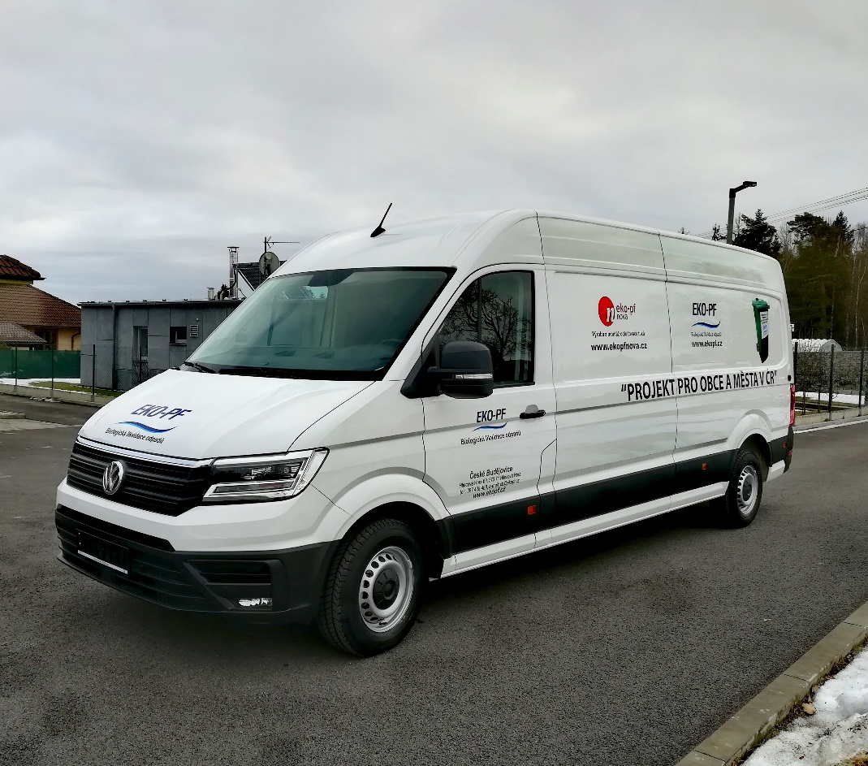
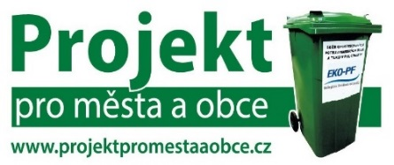

Dne 27.9.2018 vyšla ve Sbírce zákonů novelizující vyhláška č. 210/2018 Sb. Novinkou pro obce je povinnost zajistit celoročně místa pro oddělené soustřeďování jedlých olejů a tuků. Novela dále upřesňuje, že jedlé oleje a tuky nesmí být soustřeďovány společně s jinými biologicky rozložitelnými odpady a že tuto povinnost nelze splnit formou systému komunitního kompostování. Tuto povinnost mají obce od 1. ledna 2020.

Použité oleje a tuky do kanalizace nepatří a zanášení kanalizačních systémů nejen v České republice je stále více diskutovaným problémem. Pokud bude tento odpad nadále vyléván do WC, výlevek a dřezů v domácnostech, je nanejvýš pravděpodobné, že nastane havarijní stav na domovní kanalizaci a problém zanášení čističek odpadních vod bude stále patřit mezi vysoké nákladové položky města či obce.

Řešením problému a zároveň splněním zákonné povinnosti je svěření tohoto problému do rukou certifikované firmy, která již má v této oblasti zkušenosti. Firma EKO-PF s.r.o., založená v roce 1995, spustila v roce 2010/2011 pilotní Projekt pro města a obce, ve kterém představuje službu ve formě sběru opotřebeného potravinářského oleje a tuku pro obyvatelstvo v ČR. Městům a obcím dodává firma EKO-PF potřebné množství speciálně upravených separačních nádob, do kterých se tento odpad soustředí. Pokud jde o praktickou stránku projektu, pak jsou nádoby na tento odpad pravidelně monitorovány a sváženy firmou EKO-PF s.r.o., která zároveň vede evidenci tohoto odpadu s výstupem pro svého smluvního partnera.

V současnosti firma EKO-PF obsluhuje cca 10 % měst a obcí z celé ČR, což je prakticky shodné procento s výsledky

republikové statistiky všech měst a obcí, které již tuto službu pro své obyvatele zajišťují. Aktuálně má společnost rozmístěno několik tisíc nádob pro několik set smluvních partnerů.

Snahou celého projektu je ochrana životního prostředí, veřejného a soukromého majetku od zbytečné a nákladné údržby na odpadních systémech kanalizace. Společnost EKO-PF za svou činnost a pilotní „Projekt pro města a obce“ obdržela v roce 2011 osvědčení za účast ve finále soutěže „Cena zdraví a bezpečné životní prostředí“.

Více informací naleznete na:
(www.projektpromestaaobce.cz)

Eva Čížková
obchodní manažerka EKO-PF

